Молекулярно-динамическое моделирование распыления кристалла молибдена газовыми кластерными ионами аргона и расчёт угловых распределений для распылённых атомов
Завильгельский А.Д. ¹, Назаров А.В.²
¹студент, ²младший научный сотрудник
Московский государственный университет имени М.В. Ломоносова,
физический факультет, Москва, Россия
E–mail: zavilgelsky.ad15@physics.msu.ru

Работа посвящена моделированию взаимодействия газовых кластерных ионов с твёрдым телом. Кластерные ионы представляют из себя ансамбль от нескольких единиц до десятков тысяч атомов, связанных силами Ван-дер-Ваальса. Газовые кластеры обычно образуются при адиабатическом расширении газа через сверхзвуковое сопло, а затем ионизуются электронным ударом. В отличие от одиночных ионов (мономеров), для кластерных ионов характерны неглубокое проникновение в образец, низкая энергия в расчёте на один ион, выделение энергии взаимодействия в малом объёме вещества.
Кластерные ионы применяются для полировки и очистки поверхностей, планаризации слоёв в процессе производства микроэлектроники, обработки биомедицинских изделий, метода вторичной ионной масс-спектрометрии для анализа органических соединений.
Наилучшим методом, позволяющим моделировать процессы, происходящие при бомбардировке твёрдых тел кластерными ионами, является метод молекулярной динамики (МД). Он основан на численном интегрировании уравнений движения частиц системы. Для описания взаимодействия между атомами используются потенциалы, различные для частиц разного сорта.
Расчёты проводились с помощью программы PARCAS. Было произведено моделирование процессов соударения кластерных ионов аргона с мишенью из молибдена. Кластерные ионы падают на мишень по нормали, энергия одного кластера – 10 кэВ, мишень находится при температуре 300 К. Размер кластера – от 50 до 2000 атомов.
Проведена серия расчётов, содержащая 2000 актов соударения кластера аргона с кристаллом молибдена. Изучены зависимости для угловых распределений коэффициента распыления от дозы с учётом эволюции поверхности в процессе облучения. Для фиксированных доз был произведён анализ рельефа поверхности. Графики углового распределения распылённых атомов мишени представлены на рис.1.
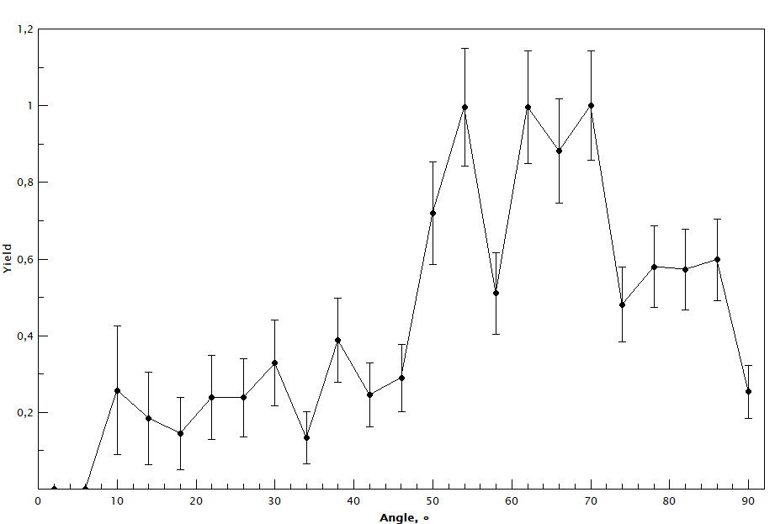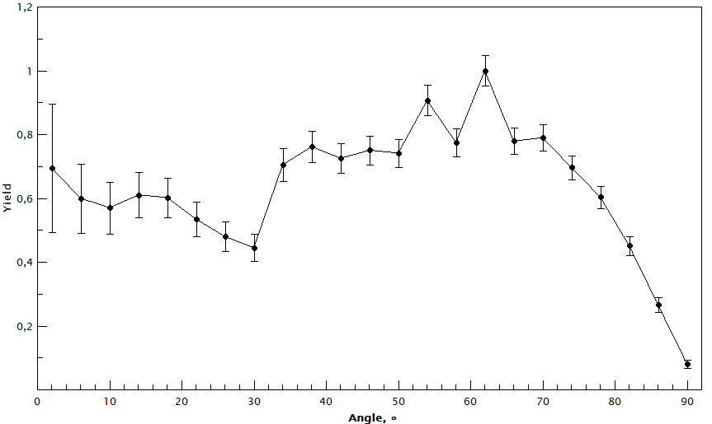
Рис.1 (слева). Угловое распределение для почти невозмущённой поверхности (10 соударений, среднеквадратичная шероховатость порядка 1 ангстрем).
Рис.1 (справа). Угловое распределение при достаточно большой дозе попавших кластеров (1500 соударений, среднеквадратичная шероховатость 6,73 ангстрем).
Показано, что выход атомов под малыми углами к нормали поверхности наблюдается для шероховатой поверхности. Обсуждаются механизмы, приводящие к данной зависимости.
Работа выполнена при поддержке гранта РФФИ № 18-32-00725.

Литература
1. Nazarov A.V., Chernysh V.S., Nordlund K., Djurabekova F., Zhao J. Spatial distribution of particles sputtered from single crystals by gas cluster ions // Nuclear Instruments and Methods in Physics Research, Section B: Beam Interactions with Materials and Atoms, Elsevier BV (Netherlands), 2017. № 406, Part B, с. 518-522.
2. Назаров А.В., Черныш В.С., Ермаков Ю.А., Шемухин А.А. Угловые распределения атомов молибдена, распылённых с помощью пучка газовых кластерных ионов аргона // Прикладная физика, 2016. № 6, с. 5-8.

